**2024年度 静岡県病院薬剤師会 がん専門薬剤師部門研修会**

**2024年度 第3回 がん薬物療法を学ぶ会**

この度「 がん薬物療法を学ぶ会 」を下記の要領にて開催する運びとなりました。

ご多用中とは存じますが、何卒ご出席頂きますようお願い申し上げます。

静岡県病院薬剤師会 学術部 部長 奥村　知香

がん専門薬剤師部門 委員長 石川　寛

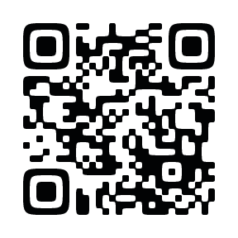記

日時：2024年11月13日（水） 18:50　~　20:45

参加方法：Teamsによるオンライン研修会です。（同時配信型研修）

「シクミネット」申込サイト（右記 QRコード）よりお申し込みください。

申込期限：2024年11月8日（金） 12:00

入金期限：2024年11月11日（月） 12:00

会 費： 1,000 円（会員）、3,000 円（非会員）※主催者の都合で開催が中止となった場合以外は返金致しません。

共 催： 静岡県病院薬剤師会、日本ベクトン・ディッキンソン株式会社

―プログラム―

【開会の挨拶・共催企業紹介】　18:50～19:05

司会：静岡県立静岡がんセンター　薬剤部　副薬剤長　石川　寛 先生

【基調講演①】　19:05～19:35

**「抗がん剤の安全な調製について未来の薬剤師、薬学生が考えていること」**

静岡県立大学薬学部実践薬学分野　准教授　柏倉　康治　先生

【基調講演②】　19:35～20:05

**「CSTD使用対象薬剤の拡大に向けての取り組み」**

浜松医療センター　薬剤科副科長　宮本　康敬　先生

【基調講演③】　20:05～20:20

**「院内で使用する全抗がん剤へのCSTD導入時の苦労・経験について」**

静岡市立清水病院　薬剤部　杉山　弘樹　先生

【基調講演④】　20:20～20:35

**「安全ながん化学療法を提供するための患者・患者家族に対する指導や医療従事者教育について」**

静岡県立総合病院　薬剤部　武田　理奈　先生

【確認試験】　20:35～20:45

参加前に静岡県病院薬剤師会のHPにある「web 研修会における参加方法及び単位取得の条件について」をご確認下さい

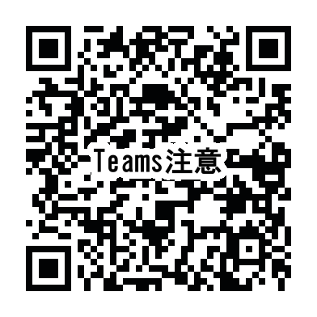日病薬病院薬学認定の単位取得希望者はHOPESSへの登録が必要となります。詳細は、日本病院薬剤師会のホームページをご確認ください

* 日本病院薬剤師会 専門薬剤師・認定薬剤師の認定講習会 がん領域：0.75 単位（予定）
* 日病薬病院薬学認定薬剤師制度 Ⅴ‐2　1単位(予定)
* 日本緩和医療薬学会 緩和薬物療法認定薬剤師制度 1単位（予定）

※研修会終了後に認定証と領収書（ダウンロード URL）をお知らせいたします

下記条件をすべて満たす場合のみ単位を付与致します。

1. 入室：開催時間迄に入室を済ませてください。（開始時間を過ぎた場合は無効）
2. 受講中：入室から退室まで継続して研修会に参加して下さい。終了後、キーワードの入力が必要となります。（誤回答は単位未承認）
3. 退室：主催者側で終了操作を行ないます。参加者側で「退室」をしないでください。（終了前に退室した場合は無効）

問合先：石川　寛（静岡がんセンター　薬剤部）電話番号 055-989-5222